A DIY activity (Do It Yourself activity) : How To Make A Chatterbox / Fortune Teller / Snap Dragon

https://www.youtube.com/watch?v=OGVkIVWJ0i8&feature=emb_logo
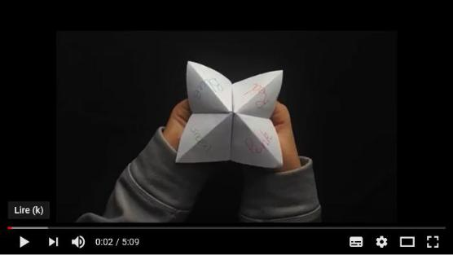

Regarder la vidéo dans son intégralité avec l’enfant. Lui demander s’il a reconnu des mots. (Mots vus en classe)

Avant de passer à la réalisation, faire l’activité suivante :
give me a blue pen, give me a red pen, give me the ruler (en profiter pour faire réviser le vocabulaire vu en classe). Puis donner la parole à votre enfant qui doit vous demander : « Give me the green pen », etc.

Passer à la réalisation en regardant la vidéo

Regarder de nouveau la vidéo puis passer à la phase de décoration de la Chatterbox : revoir le vocabulaire des couleurs, des outils de la trousse. Faire répéter et apprendre les verbes d’action en passant par le

MIME : Fold Cut Write

Proposition de phrases à faire (écrire ou dessiner)

You’re happy ! You’re sad !...

Touch your head ! Touch your nose !....
Count up to 10, 20 ….
« Demande à quelqu’un comment il va en anglais »….

